Ficha 1: crecimiento demográfico y comercial en la Edad Media. Nombre alumno:
1. Observa el siguiente gráfico y contesta a las preguntas sobre el mismo:
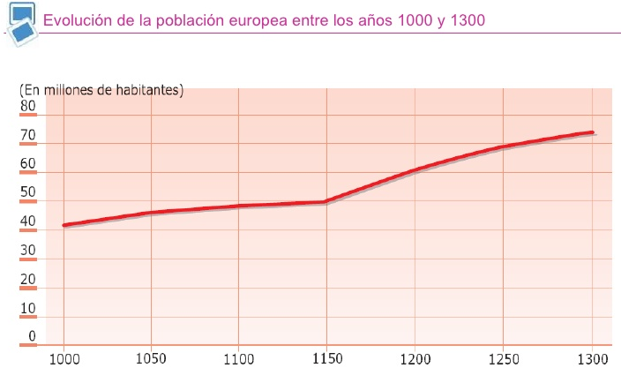
- ¿Cuántos millones de habitantes tenía Europa en el año 1000? ¿y en 1150? ¿Cómo fue el crecimiento de la población europea entre el año 1000 y el 1150?

- ¿Siguió el mismo ritmo de crecimiento a partir de 1150?

- ¿Qué cambios se produjeron en Europa para que la población aumentara tanto a partir de la mitad del siglo XII?

2. Define:
- Feria:

- Hansa:

3. Nombra cuatro cambios que se produjeron en la agricultura del siglo XII:

4. Observa el mapa y contesta a las siguientes preguntas:
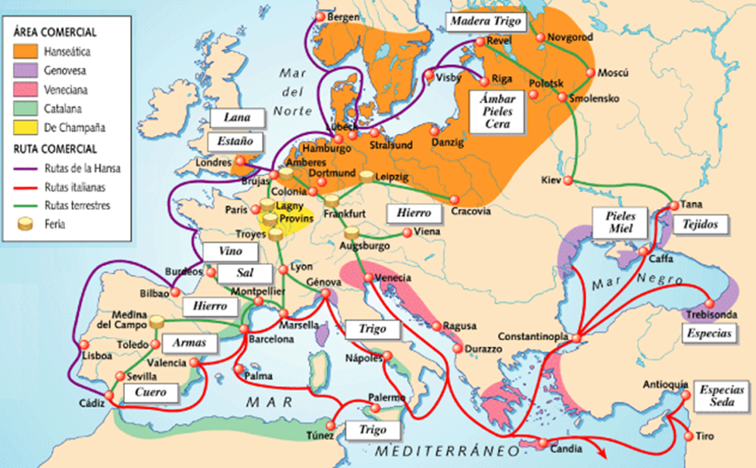
- ¿Qué zona geográfica aparece representada?
- Teniendo en cuenta la información representada, ¿de qué tipo de mapa se trata (físico, político, económico, demográfico, etc.)?
- Cita, al menos, 3 regiones o ciudades con ferias que aparezcan en el mapa con el producto al que se dedicaban.
- ¿Qué productos se exportaban desde la península Ibérica? ¿Y desde la zona del Báltico?
- ¿Qué productos salían de los puertos del Mediterráneo oriental? ¿Cómo describirías estos productos?
- Explica las principales rutas comerciales de la Baja Edad Media.

